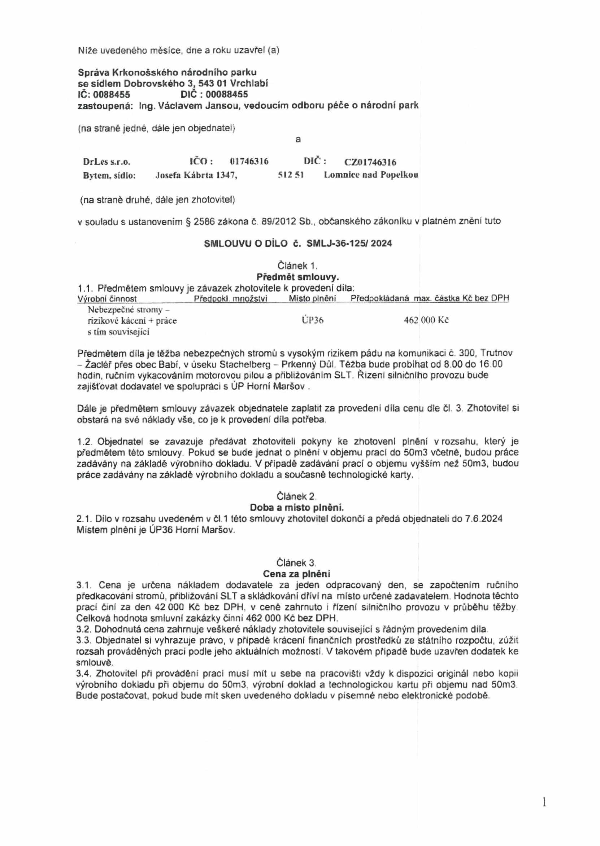

Níže uvedeného měsíce, dne a roku uzavřel (a)

**Správa Krkonošského národního parku se sídlem Dobrovského 3, 543 01 Vrchlabí**

**IČ: 0088455 DIČ : 00088455**

**zastoupená: Ing. Václavem Jansou, vedoucím odboru péče o národní park**

(na straně jedné, dále jen objednatel}

a

**DrLes s.r.o. IČO:** 01746316 **DIČ:** CZ01746316

Bytem, sídlo: Josefa Kábrta 1347, 512 51 Lomnice nad Popelkou

(na straně druhé, dále jen zhotovitel)

v souladu s ustanovením § 2586 zákona č. 89/2012 Sb., občanského zákoníku v platném zněni tuto

**SMLOUVU O DÍLO č. SMLJ-36-125/ 2024**

Článek 1.

**Předmět smlouvy.**

1.1. Předmětem smlouvy je závazek zhotovitele k provedení diia:

Výrobní činnost ___ Předpokl množství Místo plněni Předpokládaná max, částka Kč bez DPH

Nebezpečné stromy -

rizikové káceni + práce ÚP36 462 000 Kč s tím související

Předmětem díla je téžba nebezpečných stromů s vysokým rizikem pádu na komunikaci č. 300, Trutnov

- Žaciéř přes obec Babí, v úseku Stachelberg - Prkenný Důl. Těžba bude probíhat od 8.00 do 16 00 hodin, ručním vykacovánim motorovou pilou a přibližováním SLT. Řízeni silničního provozu bude zajišťovat dodavatel ve spolupráci s LIP Horní Maršov .

Dále je předmětem smlouvy závazek objednatele zaplatit za provedeni díla cenu dle čl. 3 Zhotovitel si obstará na své náklady vše, co je k provedení díla potřeba.

1.2 Objednatel se zavazuje předávat zhotoviteli pokyny ke zhotoveni plněni v rozsahu, který je předmětem této smlouvy Pokud se bude jednat o plněni v objemu prací do 50m3 včetně, budou práce zadávány na základě výrobního dokladu. V případě zadáváni prací o objemu vyšším než 50m3, budou práce zadávány na základě výrobního dokladu a současné technologické karty.

Článek 2

**Doba a místo plněni.**

2.1. Dílo v rozsahu uvedeném v čl 1 této smlouvy zhotovitel dokončí a předá objednateli do 7.6.2024 Místem plněni je ÚP36 Horní Maršov.

Článek 3

**Cena za plněni**

3.1. Cena je určena nákladem dodavatele za jeden odpracovaný den, se započtením ručního předkacováni stromů, přibližováni SLT a skládkování dříví na místo určené zadavatelem Hodnota těchto prací činí za den 42 000 Kč bez DPH. v ceně zahrnuto i řízení silničního provozu v průběhu těžby Celková hodnota smluvní zakázky činní 462 000 Kč bez DPH.

3.2. Dohodnutá cena zahrnuje veškeré náklady zhotovitele související s řádným provedením díla

3.3. Objednatel si vyhrazuje právo, v případě kráceni finančních prostředků ze státního rozpočtu, zúžit rozsah prováděných prací podle jeho aktuálních možnosti. V takovém případě bude uzavřen dodatek ke smlouvě.

3.4. Zhotovitel při prováděni práci musí mít u sebe na pracovišti vždy k dispozici originál nebo kopii výrobního dokladu při objemu do 50m3 výrobní doklad a technologickou kartu při objemu nad 50m3 Bude postačovat, pokud bude mit sken uvedeného dokladu v písemné nebo elektronické podobě.

1

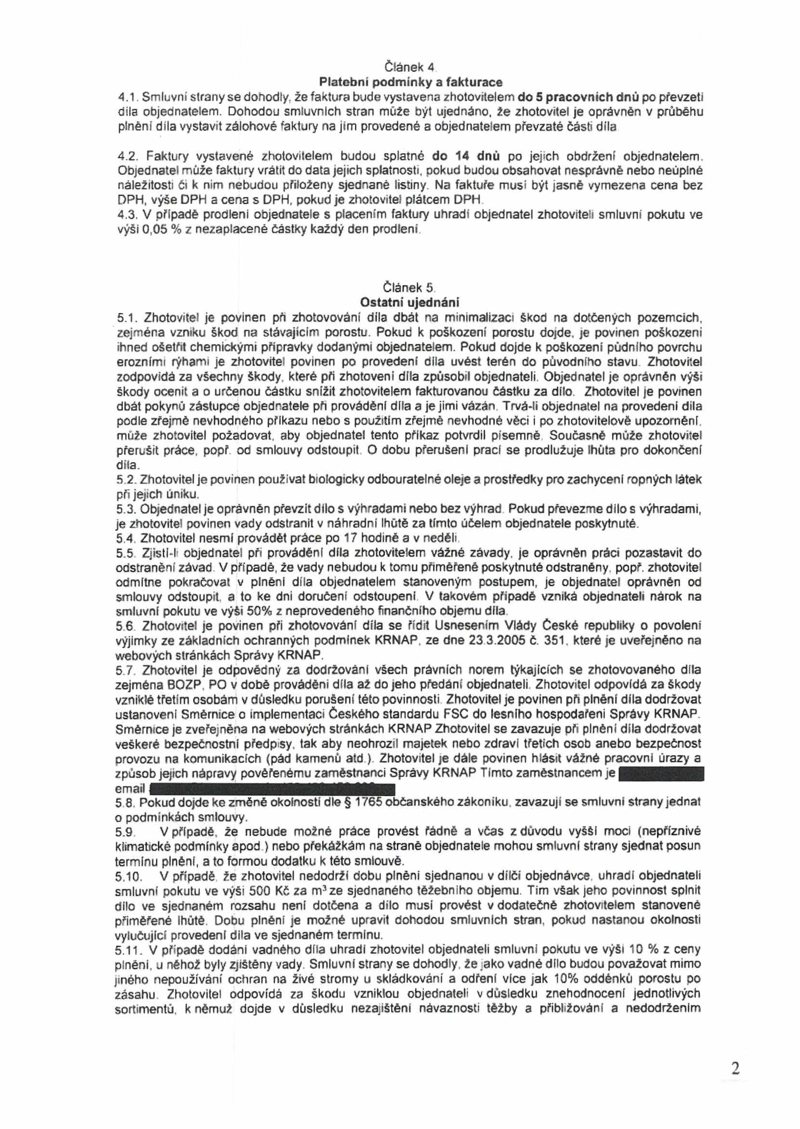

Článek 4

Platební podmínky a fakturace

**4.1.** Smluvní sírany se dohodly, že faktura bude vystavena zhotovitelem **do 5 pracovních dnů** po převzetí díla objednatelem. Dohodou smluvních stran může být ujednáno, že zhotovitel je oprávněn v průběhu plněni díla vystavit zálohové faktury na jim provedené a objednatelem převzaté části díla

4.2. Faktury vystavené zhotovitelem budou splatné **do 14 dnů** po jejich obdržení objednatelem. Objednatel může faktury vrátit do data jejich splatnosti, pokud budou obsahovat nesprávně nebo neúplné náležitosti či k nim nebudou přiloženy sjednané listiny. Na faktuře musí být jasně vymezena cena bez DPH, výše DPH a cena s DPH. pokud je zhotovitel plátcem DPH

4.3. V případě prodleni objednatele s placením faktury uhradí objednatel zhotoviteli smluvní pokutu ve výši 0,05 % z nezaplacené částky každý den prodleni

Článek 5

**Ostatní ujednáni**

5.1. Zhotovitel je povinen při zhotovování díla dbát na minimalizaci škod na dotčených pozemcích, zejména vzniku škod na stávajícím porostu. Pokud k poškození porostu dojde, je povinen poškozeni ihned ošetřit chemickými přípravky dodanými objednatelem. Pokud dojde k poškozeni půdního povrchu erozními rýhami je zhotovitel povinen po provedení díla uvést terén do původního stavu Zhotovitel zodpovídá za všechny škody, které při zhotoveni díla způsobil objednateli. Objednatel je oprávněn výši škody ocenit a o určenou částku snížit zhotovitelem fakturovanou částku za dílo. Zhotovitel je povinen dbát pokynů zástupce objednatele při provádění díla a jejími vázán. Trvá-li objednatel na provedeni dils podle zřejmé nevhodného příkazu nebo s použitím zřejmé nevhodné věci i po zhotovitelově upozornění, může zhotovitel požadovat, aby objednatel tento příkaz potvrdil písemně Současné může zhotovitel přerušit práce, popř od smlouvy odstoupit O dobu přerušeni prací se prodlužuje lhůta pro dokončení díla.

5.2. Zhotovitel je povinen používat biologicky odbouratelné oleje a prostředky pro zachyceni ropných látek pří jejich úniku.

5.3. Objednatel je oprávněn převzít dílo s výhradami nebo bez výhrad Pokud převezme dilo s výhradami, je zhotovitel povinen vady odstranit v náhradní Ihutě za tímto účelem objednatele poskytnuté.

5.4. Zhotovitel nesmí provádět práce po 17 hodině a v neděli

5.5 Zjistl-li objednatel při prováděni díla zhotovitelem vážné závady, je oprávněn práci pozastavit do odstranění závad V případě, že vady nebudou k tomu přiměřené poskytnuté odstraněny, popř. zhotovitel odmítne pokračovat v plněni díla objednatelem stanoveným postupem, je objednatel oprávněn od smlouvy odstoupit, a to ke dni doručení odstoupeni V takovém případě vzniká objednateli nárok na smluvní pokutu ve výši 50% z neprovedeného finančního objemu díla.

5 6 Zhotovitel je povinen při zhotovování díla se řídit Usnesením Vlády České republiky o povoleni výjimky ze základních ochranných podmínek KRNAP, ze dne 23 3.2005 č. 351. které je uveřejněno na webových stránkách Správy KRNAP.

5.7. Zhotovitel je odpovědný za dodržováni všech právních norem týkajících se zhotovovaného díla zejména BOZP, PO v době prováděni díla až do jeho předáni objednateli. Zhotovitel odpovídá za škody vzniklé třetím osobám v důsledku porušení této povinnosti Zhotovitel je povinen ph plnění díla dodržovat ustanoveni Směrnice o implementaci Českého standardu FSC do lesního hospodařeni Správy KRNAP.

Směrnice je zveřejněna na webových stránkách KRNAP Zhotovitel se zavazuje při plněni díla dodržovat veškeré bezpečnostní předpisy, tak aby neohrozil majetek nebo zdrávi třetích osob anebo bezpečnost provozu na komunikacích (pád kamenů atd ) Zhotovitel je dále povinen hlásit vážné pracovní úrazy a způsob jejich nápravy pověřenému zaměstnanci Správy KRNAP Timto zaměstnancem je^ ~

email

5 8. Pokud dojde ke změně okolnosti dle § 1765 občanského zákoníku, zavazuji se smluvní strany jednat o podmínkách smlouvy.

5.9 V případě, že nebude možně práce provést řádně a včas z důvodu vyšší moci (nepříznivě

klimatické podmínky apod ) nebo překážkám na straně objednatele mohou smluvní strany sjednat posun terminu plnění, a to formou dodatku k této smlouvě.

5.10. V případě že zhotovitel nedodrží dobu plněni sjednanou v dílčí objednávce, uhradi objednateli

smluvní pokutu ve výši 500 Kč za rrPze sjednaného těžebního objemu. Tim však jeho povinnost splnit dilo ve sjednaném rozsahu není dotčena a dilo musi provést v dodatečné zhotovitelem stanovené přiměřené lhůtě. Dobu plnění je možné upravit dohodou smluvních stran, pokud nastanou okolnosti vylučující provedení díla ve sjednaném terminu.

5.11. V případě dodáni vadného díla uhradi zhotovitel objednateli smluvní pokutu ve výši 10 % z ceny plněni, u něhož byly zjištěny vady. Smluvní strany se dohodly, že.ako vadné dílo budou považovat mimo jiného nepoužívání ochran na živé stromy u skládkování a odření více jak 10% oddénkú porostu po zásahu Zhotovitel odpovídá za škodu vzniklou objednateli v důsledku znehodnoceni jednotlivých sortimentů, k němuž dojde v důsledku nezajištěni návaznosti těžby a přibližováni a nedodržením

*1*

nadmérků v plné výši. Zhotovitel dále uhradí objednateli pokutu ve výší 20 % z ceny plněni, pokud nesplní svoje povinnosti d e této smlouvy.

5.12. V případě prodleni objednatele s placením faktury uhradi objednatel zhotoviteli smluvní pokutu

ve výši 0,05 % z nezaplacené částky každý den prodlení.

5.13. Smluvní pokuty sjednané touto dohodou hradi povinná strana nezávisle na tom. zda a v jaké výši vznikne druhé straně v této souvislosti škoda.

Článek 6

**Bezpečnost a ochrana**

6.1. Před zahájením prací na díle bude odpovědným zaměstnancem objednatele zhotovitel seznámen s technologickým postupem při zadané práci a se zvláštnostmi pracoviště, což stvrzuje svým podpisem při předání pracoviště

6.2. Zhotovitel prohlašuje, že jim používané stroje, technická zařízeni, dopravní prostředky, přístroje, nářadí je pravidelné a řádné udržováno, kontrolováno a revidováno V případě potřeby objednatel zapůjči zhotoviteli stroje technická zařízeni, dopravní prostředky, přístroje neoo nářadí k účelnému zajištěni provádění prací. Cena díla se timío nesnižuje. Smluvní stran si dále dohodnou podmínky předání véd Zhotovitel odpovídá za věc převzatou od objednatele jako skladovatel

6 3 Zhotovitel zodpovídá za to že činnosti, které představuji zvýšenou míru ohroženi života a zdrávi budou vykonávat jen zdravotně a zvlášť odborné způsobilé osoby.

6.4. Před zahájením prací byl odpovědným zaměstnancem oojednavaiele zhotovitel seznámen

s nařízením, stanovujícím způsob označováni ohroženého prostoru při práci v lese a na pracovištích obdobného charakteru BOZ/2020/IV/22 a zhotovitel je tímto povinen dodržovat ustanoveni tohoto nařízení

Článek 7.

**Závěrečná ustanovení**

7.1. Smlouva nabývá platnosti dnem podpisu zástupců smluvních stran a účinnosti dnem zveřejnění v registru smluv.

7.2. Zhotovitel prohlašuje, že pň plněni předmětu díla neporušuje povinnosti stanovené mu zákonem č.435/2004 Sb., o zaměstnanosti, v platném zněni

7.3. Tato smlouvaje vyhotovena ve 2 stejnopisech, každá ze smluvních stran obdrži 1 stejnopis.

7 4 Veškeré zmény a doplňky této smlouvy budou uskutečňovány formou číslovaných dodatků

7.5. Účastnici smlouvy prohlašují, že tato smlouva je v souladu s jejich svobodnou a vážnou vůli. nebyla sepsána v tísni či za nápadně nevýhodných podmínek a na důkaz toho připojují své podpisy.

7.6. Smluvní strany tímto souhlasí s plným zveřejnénim této smlouvy, včetně jejich případných dodatků

v registru smluv

Ve Vrchlabí, drie hlabí, dne

Ing. Václav Digitálně podepsal Ing. DrLes s.r.o. ^

Václav Jansa Joíiefa KábrtH 13-17

Jansa Datum: 2024.05.17 12 51 Lomnice nad Popelkou

15:13:03 +02'00' 017 -16 316, DIČ- CŽQ1746316

Ing. Václav Jansa Drí_ě$ s.r.o. - Filip Drbohlav (jednatel) vedoucí odboru péče o národní park Zhotovitel

Za správnost:

